ТЕМА 3. Прийняття управлінських рішень.

- Основи теорії прийняття рішень.
- Процес прийняття рішень.
- Методи творчого пошуку альтернатив.

1. Основи теорії прийняття рішень
У науковій літературі зустрічається як розширене, так і вузьке розуміння процесу прийняття рішень в управлінні.
Розширене розуміння охоплює не тільки процес прийняття рішень, але і його виконання та контроль результатів його реалізації.
У вузькому розумінні прийняття рішення – це процес, який починається з констатації виникнення проблеми та завершується вибором дії, що спрямована на її усунення.
У цьому випадку прийняття рішень розглядається лише як вибір кращого рішення з чисельних альтернатив. Однак процес прийняття рішень складається не тільки з вибору кращого варіанту, але й з пошуку альтернатив, встановлення критеріїв оцінки, вибору способу оцінки альтернатив тощо.
На процес прийняття управлінських рішень впливає безліч різноманітних факторів. До найважливіших з поміж них належать такі:
- Ступінь ризику – розуміється, що завжди існує імовірність прийняття неправильного рішення, яке може несприятливо впливати на організацію. Ризик – фактор, який менеджери враховують свідомо, або підсвідомо, при прийнятті рішення, оскільки він пов’язаний із зростанням відповідальності (інформаційні умови ПР).
- Час, який відведений менеджерові для прийняття рішення. На практиці більшість керівників не мають можливості проаналізувати усі можливі альтернативи, відчуваючи дефіцит часу.
- Ступінь підтримки менеджера колективом – цей фактор враховує те, що нових менеджерів сприймають не відразу. Якщо порозуміння і підтримки інших менеджерів і підлеглих не вистачає, то проблему слід усувати за рахунок своїх особистих рис, які повинні сприяти виконанню прийнятих рішень.
- Особисті якості менеджера – один з найбільш важливих факторів. Незалежно від того, як менеджери приймають рішення і відповідають за них, вони повинні мати здібності до того, щоб приймати вірні рішення.
- Політика організації – у даному випадку враховується суб’єктивний фактор при прийнятті рішення. Статус, влада, престиж, легкість виконання – усе це може вплинути на прийняття того, чи іншого рішення.
В теорії управління виділяють три основні моделі прийняття рішень (табл. 3.1):
Таблиця 3.1
Основні моделі прийняття управлінських рішень

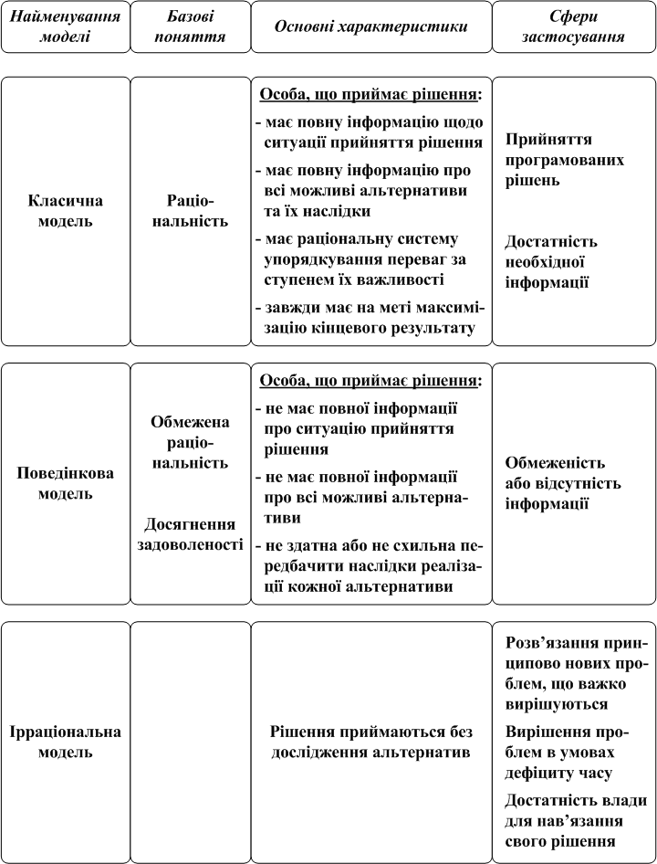
- класична модель;
- поведінкова модель;
- ірраціональна модель.

Класична модель спирається на поняття “раціональності” в прийнятті рішень. Передбачається, що особа, яка приймає рішення повинна бути абсолютно об’єктивною і логічною, мати чітку мету, усі її дії в процесі прийняття рішень спрямовані на вибір найкращої альтернативи.
Основні характеристики класичної моделі - особа, яка приймає рішення:
- має чітку мету прийняття рішення;
- має повну інформацію щодо ситуації прийняття рішення;
- має повну інформацію щодо можливих альтернатив і їх наслідків ;
- має раціональну систему упорядкування переваг за ступенем їх важливості;
- завжди має на меті максимізацію результату діяльності організації.
Отже, класична модель передбачає, що умови прийняття рішення повинні бути достатньо визначеними.

Проте на практиці на процес прийняття рішень впливають численні обмежуючі та суб’єктивні фактори. Сукупність таких факторів у процесі прийняття рішень враховує поведінкова модель.
Характеристики поведінкової моделі - особа, яка приймає рішення:
- не має повної інформації щодо ситуації прийняття рішення;
- не має повної інформації щодо всіх можливих альтернатив;
- не здатна (не схильна) передбачити наслідки можливих альтернатив.
Враховуючи ці характеристики Г. Саймон сформулював два ключових поняття поведінкової моделі:
1) поняття “обмеженої раціональності”, яке означає, що люди можуть тільки намагатися прийняти раціональне рішення, але їх раціональність завжди буде обмеженою (теоретично завжди існує рішення краще за прийняте);
2) поняття “досягнення задоволеності”. Оскільки досягти “повної раціональності” неможливо, менеджери бажають аби їх “страх” щодо прийняття не найкращого рішення пересилив намагання досягти оптимального рішення. Саме такий стан (той момент, коли приймається рішення) Г. Саймон охарактеризував як “досягнення задоволеності”.
Ірраціональна модель ґрунтується на передбаченні, що рішення приймаються ще до того, як досліджуються альтернативи.
Ірраціональна модель найчастіше застосовується:
а) для вирішення принципово нових, незвичайних рішень, таких, які важко піддаються вирішенню;
б) для вирішення проблем в умовах дефіциту часу;
в) коли менеджер або група менеджерів мають достатньо влади для нав’язування свого рішення.

2. Процес прийняття рішень
В теорії прийняття рішень розрізняють дві основні технології прийняття управлінських рішень.
Найпростішою технологією прийняття рішень є інтуїтивна, яка у спрощеному схематичному вигляді представлено на рис. 3.1.

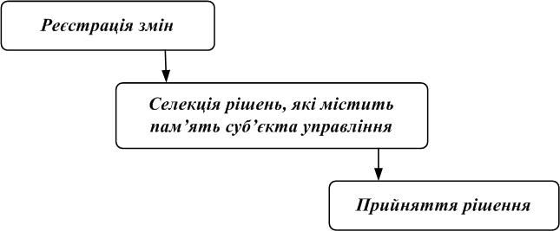

Рис. 3.1. Модель інтуїтивної технології прийняття рішення

Зміна стану висуває проблему, необхідність позбавитися якої і вимагає прийняття рішення. За інтуїтивної технології досвід прийняття рішень в аналогічних (подібних) ситуаціях, що накопичив даний суб’єкт управління й визначає саме рішення. Отже, якщо у минулому накопиченому досвіді суб’єкта управління не було прийнято аналогічних рішень, імовірність прийняття помилкового рішення зростає. Перевага інтуїтивної технології полягає у швидкості прийняття рішень, а основний недолік – у значній імовірності помилки.

Спрощена модель раціональної технології прийняття рішень наведена на рис. 3.2.
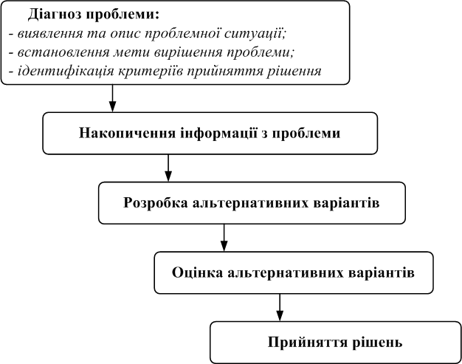

Рис. 3.2. Раціональна технологія прийняття управлінських рішень

Розглянемо докладніше зміст кожного з етапів, концентруючи увагу тільки на ключових (принципово важливих) аспектах їх реалізації.

1. Діагноз проблеми включає наступні підетапи:
- виявлення та опис проблемної ситуації (означає усвідомлення протиріччя між змінами у середовищі функціонування організації та її можливостями забезпечити за таких умов досягнення своєї мети);
- встановлення мети вирішення проблемної ситуації (визначення бажаного кінцевого результату вирішення проблемної ситуації);
- ідентифікація критеріїв прийняття рішення (визначення ознак, на підставі яких буде проводитись оцінка вирішення проблемної ситуації, а також упорядкування цих ознак за ступенем важливості).

2. Накопичення інформації про проблему означає збирання й обробку різноманітних відомостей щодо проблеми, яка розглядається. Якість вирішення проблеми залежить від якості інформації про неї. Якість інформаційних матеріалів у свою чергу оцінюється за допомогою таких критеріїв:
1) об’єктивність – це інтегральний критерій, який поєднує у собі наступні часткові критерії:
- повнота інформації (наявність відомостей, включаючи суперечливі, які необхідні та достатні для прийняття рішення);
- точність інформації (ступінь відповідності інформації оригіналу);
- несуперечливість інформації (окремі частини однієї і тієї самої інформації не мають суперечити одна одній);
- переконливість інформації (доведеність, достовірність інформації);
2) лаконічність – стислість та чіткість викладення інформації (досягається за рахунок високої згорнутості інформації без втрати її необхідної повноти);
3) актуальність – відповідність інформації об’єктивним інформаційним потребам;
4) своєчасність – здатність задовольняти інформаційну потребу у прийнятний для виконання строк;
5) комунікативність – властивість інформації бути зрозумілою для адресата.

3. Розробка альтернативних варіантів означає розробку, опис та складання переліку усіх можливих варіантів дій, що забезпечують вирішення проблемної ситуації.
Складність управління і полягає в опрацюванні щонайповнішої сукупності альтернатив, яка містить всі допустимі варіанти дій для досягнення встановленої мети. З іншого боку, збільшення кількості альтернатив ускладнює, збільшує вартість і розтягує у часі процес прийняття рішень. Тому обґрунтоване зменшення кількості альтернатив є фактором підвищення ефективності процесу прийняття рішень.
В процесі розробки альтернатив з метою обмеження їх кількості необхідно враховувати наступні вимоги до них:
- взаємовиключеність альтернатив – випливає з визначення категорії “прийняття рішення” як акту вибору. Однозначний вибір можливий лише за умови, коли альтернативи виключають одна одну;
- забезпечення однакових умов опису альтернатив: часових, ресурсних, зовнішніх тощо (однакових “стартових” умов для кожної альтернативи).

4. Оцінка альтернативних варіантів. Зміст цього етапу полягає у перевірці кожної знайденої альтернативи за критеріями (рис. 3.3):
- реалістичність - можливість її здійснення взагалі з урахуванням зовнішніх обставин, не залежних від самої організації (юридичних обмежень, можливостей існуючих технологій, моральних та етичних норм тощо).
- відповідність ресурсам організації;
- прийнятність наслідків реалізації альтернативи:
- не тільки основних, але і побічних;
- не тільки безпосередній період реалізації альтернативи, але і майбутні періоди.

5. Прийняття рішення. На цьому етапі здійснюється порівняння альтернатив за очікуваними ефектами їх реалізації та вибір кращої альтернативи на підставі критеріїв, ідентифікованих на етапі діагнозу проблеми.

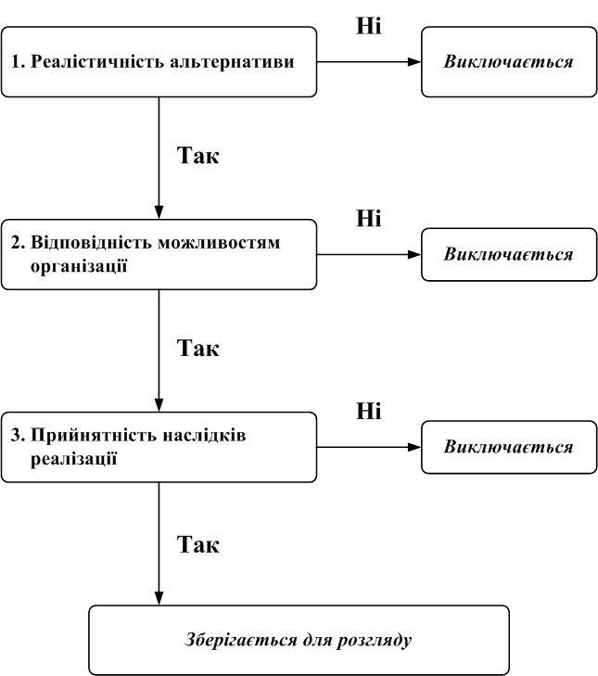

Рис. 3.3. Послідовність оцінки альтернатив у процесі прийняття рішень

3. Методи творчого пошуку альтернатив

Одним з найскладніших етапів раціональної технології прийняття рішень є пошук альтернативних варіантів. В управлінській практиці використовуються різноманітні методи творчого пошуку альтернативних варіантів, які умовно поділяють на три групи:
- методи індивідуального творчого пошуку (аналогії, інверсії, ідеалізації);
- методи колективного творчого пошуку (“мозковий штурм”, конференція ідей, метод колективного блокноту);
- методи активізації творчого пошуку (метод контрольних запитань, метод фокальних об'єктів, метод морфологічного аналізу).

Метод аналогії - використання схожих рішень з інших сфер діяльності (технічної, економічної, спостережень за природою, художньої літератури тощо).

Метод інверсії - пошук варіантів від протилежного (перевернути звичайне рішення «догори ногами», вивернути на виворіт, поміняти місцями тощо).

Метод ідеалізації - пошук альтернатив шляхом ініціювання уявлення про ідеальне вирішення проблеми.

Порівняно з індивідуальними колективні методи є більш ефективними.

Метод «мозкового штурму» базується на забороні критицизму на етапі висунення ідей.

Метод конференції ідей припускає доброзичливу критику у формі реплік або коментарів. Вважається, що така критика може підвищити цінність ідей, що висуваються. Всі висунуті ідеї фіксуються в протоколі анонімно. Не рекомендується залучати до “конференції ідей” осіб, які скептично налаштовані щодо можливостей вирішення проблеми.

Метод колективного блокноту поєднання індивідуального незалежного висування ідей із їх колективною оцінкою. При цьому кожний учасник групи отримує блокнот, у якому викладена сутність вирішуваної проблеми. Впродовж певного періоду часу (звичайно 2 тижні) кожний учасник групи записує до блокноту власні ідеї щодо вирішення даної проблеми. Потім блокноти збирає керівник групи для узагальнення та систематизації інформації. Реалізація методу завершується творчою дискусією всієї групи та обговоренням систематизованого матеріалу.
З метою активізації процесу творчого пошуку альтернативних варіантів використовується третя група методів.

Метод контрольних запитань - стимулювання пошуку ідей за допомогою універсальних запитань. На практиці часто використовується перелік універсальних запитань, складений Алексом Осборном:
- яке нове застосування об’єкту можна запропонувати?
- які модифікації об’єкту можливі, якщо його обертати, скручувати, змінювати функції, колір, форму тощо?
- що можна на об’єкті збільшити (зменшити): розміри, міцність, кількість елементів тощо?
- що можна на об’єкті замінити і т.д.?

Метод фокальних об’єктів полягає у перенесенні ознак випадково вибраних об’єктів на об’єкт, що удосконалюється. Внаслідок цього можливо отримати нові, оригінальні варіанти вирішення проблеми удосконалення даного об’єкта.

Метод морфологічного аналізу ґрунтується на дослідженні закономірностей побудови (морфології) об'єкта та застосуванні комбінаторики.

Узагальнена характеристика методів творчого пошуку альтернатив наведена на рис. 3.4.
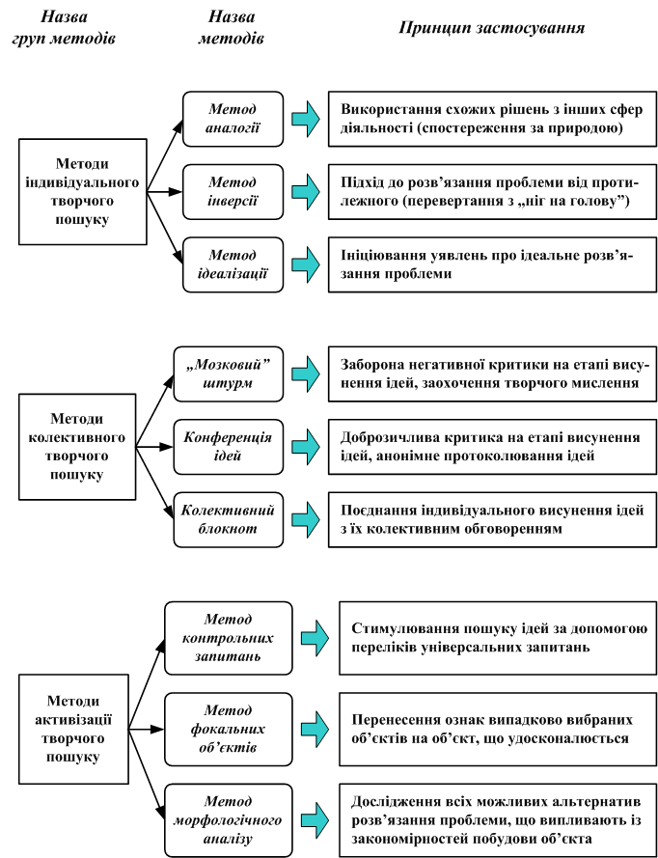

Рис. 3.4. Методи творчого пошуку альтернатив

